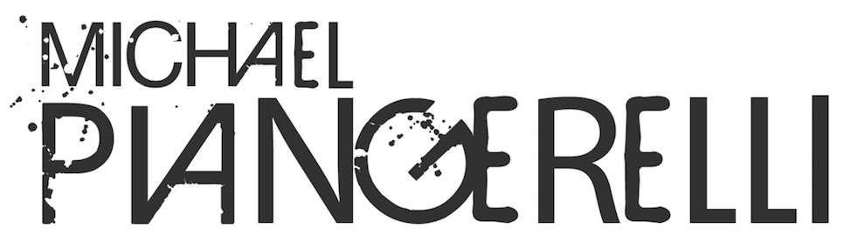 nous présente sa nouvelle création,
un Un One Chaman Music dont le nouvel Album s'intitule :
"Etoile"
Une authentique performance poétique, festive et original dans lequel il distille une
Pop Electro entre Jain, Stromae et Caravane Palace sur un flow de Chansons Françaises donnant à ses compositions un Groove et un caractère imparable tout en gardant une dimension très mélodique.
Seul en scène et escorté de ses 4 guitares et 5 machines, l’artiste nous emmène dans sa fougue enjouée, euphorique et contagieuse.
​"Cet Album est une pâquerette qui sourit au soleil. Il est né dans le désir de vous le partager comme on propage la bonne parole. Il est le cœur de votre étoile montrant du doigt votre auréole.
Il vous raconte que l’amour est à votre porte et qu’il est temps de le laisser entrer.
Il est un TrueBadour qui n’a jamais cessé de rêver.
Aujourd’hui, j’ai la folle ambition de vous y emmener à travers mes frissons, vos oreilles et votre cœur.
Je fais le veux d’arroser ce qui en vous à de meilleur".

